# 电商后台管理

1. 电商后台管理 1

1.1. 项目描述 1

1.2. 功能介绍 2

1.3. 项目架构 2

1.4. 开发模式 3

1.5. 环境搭建 3

1.6. 接口列表 4

1.7. PC端开发 5

1.7.1. 登录页 5

1.7.2. 后台首页 5

1.7.3. 分类管理页，一级分类管理页 对应的是分类 6

1.7.4. 二级分类页 对应的是产品管理 6

1.7.5. 商品管理页 7

7

## 项目描述

针对鞋类商品的在线交易平台，合适就穿，不合适就换。乐淘为您支付退换货的物流费用，以最快速度把换好的鞋子送到您手中。 最好的品牌，最低的价格。乐淘族凭借雄厚的资金实力和在电子商务业界的诚信积累，与Nike、Adidas、Converse、NewBalance等国际大牌深度合作。保证了产品与专卖店同步更新，让您不出家门能最快速度买到当季新款名牌鞋。乐淘族坚持直营，减少中间环节，让利给用户，因此所有产品价格均低于传统销售渠道。

## 功能介绍

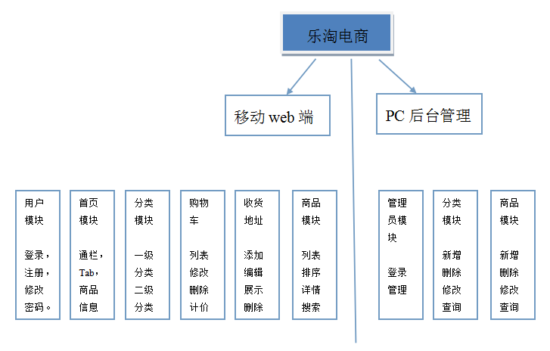

## 项目架构

数据层 mysql

服务层 Nodejs express

后台管理 pc manager page

Bootstrap,jquery,fileupload,bootstrap table 插件

前台展示 mobile web app

Mui,zepto,artTemplate,font

## 开发模式

传统模式：一种是前端先写一个静态页面，写好后，让后端去套模板。静态页面可以本地开发，也无需考虑业务逻辑只需要实现View即可。不足是还需要后端套模板，这些前端代码后端需要浏览一遍，以免出错。

前后分离：另一种协作模式是，前端直接去写模板，这样做的问题在于，前端编写过程中很依赖与后端环境，这种模式可认为是前后分离模式，也是接口化开发。

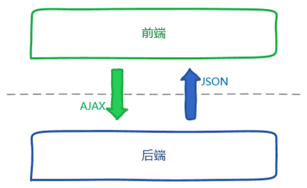

## 环境搭建

后台环境：一般在进行前后分离开发需要配置好本地开发环境，也就是说需要在本地搭建后台开发环境，node，java，php，等后台编程语言，提供接口支持。

Node后台环境搭建，

1.进入项目所在目录

cd letao-all

2.下载所需要的包

npm i

3.创建数据库

直接在数据库中执行建库脚本letao初始化.sql

4.链接数据库

修改models文件夹里面的db.js中的数据库链接信息

const pool = mysql.createPool({

host : '127.0.0.1',

user : 'root',

password : '',

database : 'letao'

});

1. host 数据库的ip地址
2. user 数据库的用户名
3. password 数据库密码
4. database 数据库的库名

5启动项目

一定要注意：

1：把node 安装好，下一步

2：要在项目下面去执行npm start

npm node package manager node 包管理.

npm 是node 给我们提供的命令。

npm start

## 接口列表

详见 接口文档

https://github.com/KingNigel/letao-all/

因为涉及到一些接口直接要操作数据库，所以有些接口必须在用户登录之后才能进行调用。

## PC端开发

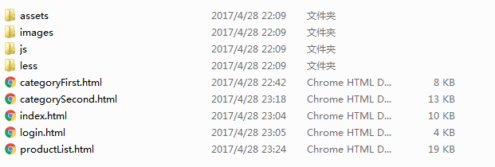

### Pc端界面使用技术架构

jQuery+jQueryfileupload+ajax+bootstrap+bootstrap-table+nprogress

### 接口安全限制

**Cookie Auth**：Cookie认证机制就是为一次请求认证在服务端创建一个Session对象，同时在客户端的浏览器端创建了一个Cookie对象；通过客户端带上来Cookie对象来与服务器端的session对象匹配来实现状态管理的。默认的，当我们关闭浏览器的时候，cookie会被删除。但可以通过修改cookie 的expire time使cookie在一定时间内有效；

#### **Token Auth：Token Auth的优点**

Token机制相对于Cookie机制又有什么好处呢？

支持跨域访问: Cookie是不允许垮域访问的，这一点对Token机制是不存在的，前提是传输的用户认证信息通过HTTP头传输.

无状态(也称：服务端可扩展行):Token机制在服务端不需要存储session信息，因为Token 自身包含了所有登录用户的信息，只需要在客户端的cookie或本地介质存储状态信息.

更适用于移动应用: 当你的客户端是一个原生平台（iOS, Android，Windows 8等）时，Cookie是不被支持的（你需要通过Cookie容器进行处理），这时采用Token认证机制就会简单得多。CSRF:因为不再依赖于Cookie

### 登录页

功能：登录，快捷登录，进度条加载

### 后台首页

功能：

1：进度条加载

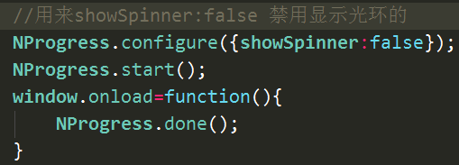

2：检测用户是否是登录状态

3: 退出登录

4：导航菜单切换

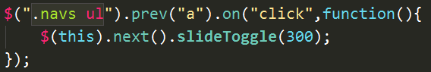

5：显示用户，用户分页处理

展示用户的数据，我们需要使用的是table展示，bootstrap 还有很多第三方的插件，其中bootstrap 自带的table 样式很漂亮，功能比较单一，我们就需要使用bootstrap 的table 插件来做数据展示，这个插件它支持分页.

6：禁用/启用用户。

### 分类管理页，一级分类管理页 对应的是分类

功能：

1：分类展示

2：添加分类

### 二级分类页 对应的是产品管理

功能：

1：品牌展示

2：添加品牌(品牌所属分类的下拉菜单，品牌对应的图片文件上传)

### 商品管理页

功能：

1: 商品展示

2：添加商品

3：修改商品信息

4：下架商品

### 